表1 省级（含）以上教育教学单项比赛获奖一览表
序号 | 获奖者 | 奖项名称 | 获奖等第 | 授予单位 | 授奖时间
1 | 章丽红 | 《骨骼与运动》获江苏省首届中小学教师数字素养展示活动精品案例 | 优秀 | 江苏省教科院数字教育研究所 | 2024.10

B14 沈亚萍 卓越教师成长营教育教学单项比赛获奖一览表
注：指教育行政主管部分组织的评比，其他不算，以下同。

表2 市级教育教学单项比赛获奖一览表
序号 | 获奖者 | 奖项名称 | 获奖等第 | 授予单位 | 授奖时间
1 | 陆露 | 常州市第四批中小学“双减”工作优秀实践案例暨重点实验项目评选 | 二等奖 | 常州市教育局 | 2023.12
2 | 陆露 | 2023年度常州市中小学实验教学说课优秀案例评选 | 二等奖 | 常州市教育局 | 2023.12

表3区级教育教学单项比赛获奖一览表
序号 | 获奖者 | 奖项名称 | 获奖等第 | 授予单位 | 授奖时间
1
2
3

B14教育教学单项比赛获奖材料
材料1 省级（含）以上教育教学单项比赛获奖材料
序号 | 获奖证书或网上公示截图 | 网上公示链接
请与表1序号一致 | 如为网上截图请一并截取“授予单位”名称
1 | 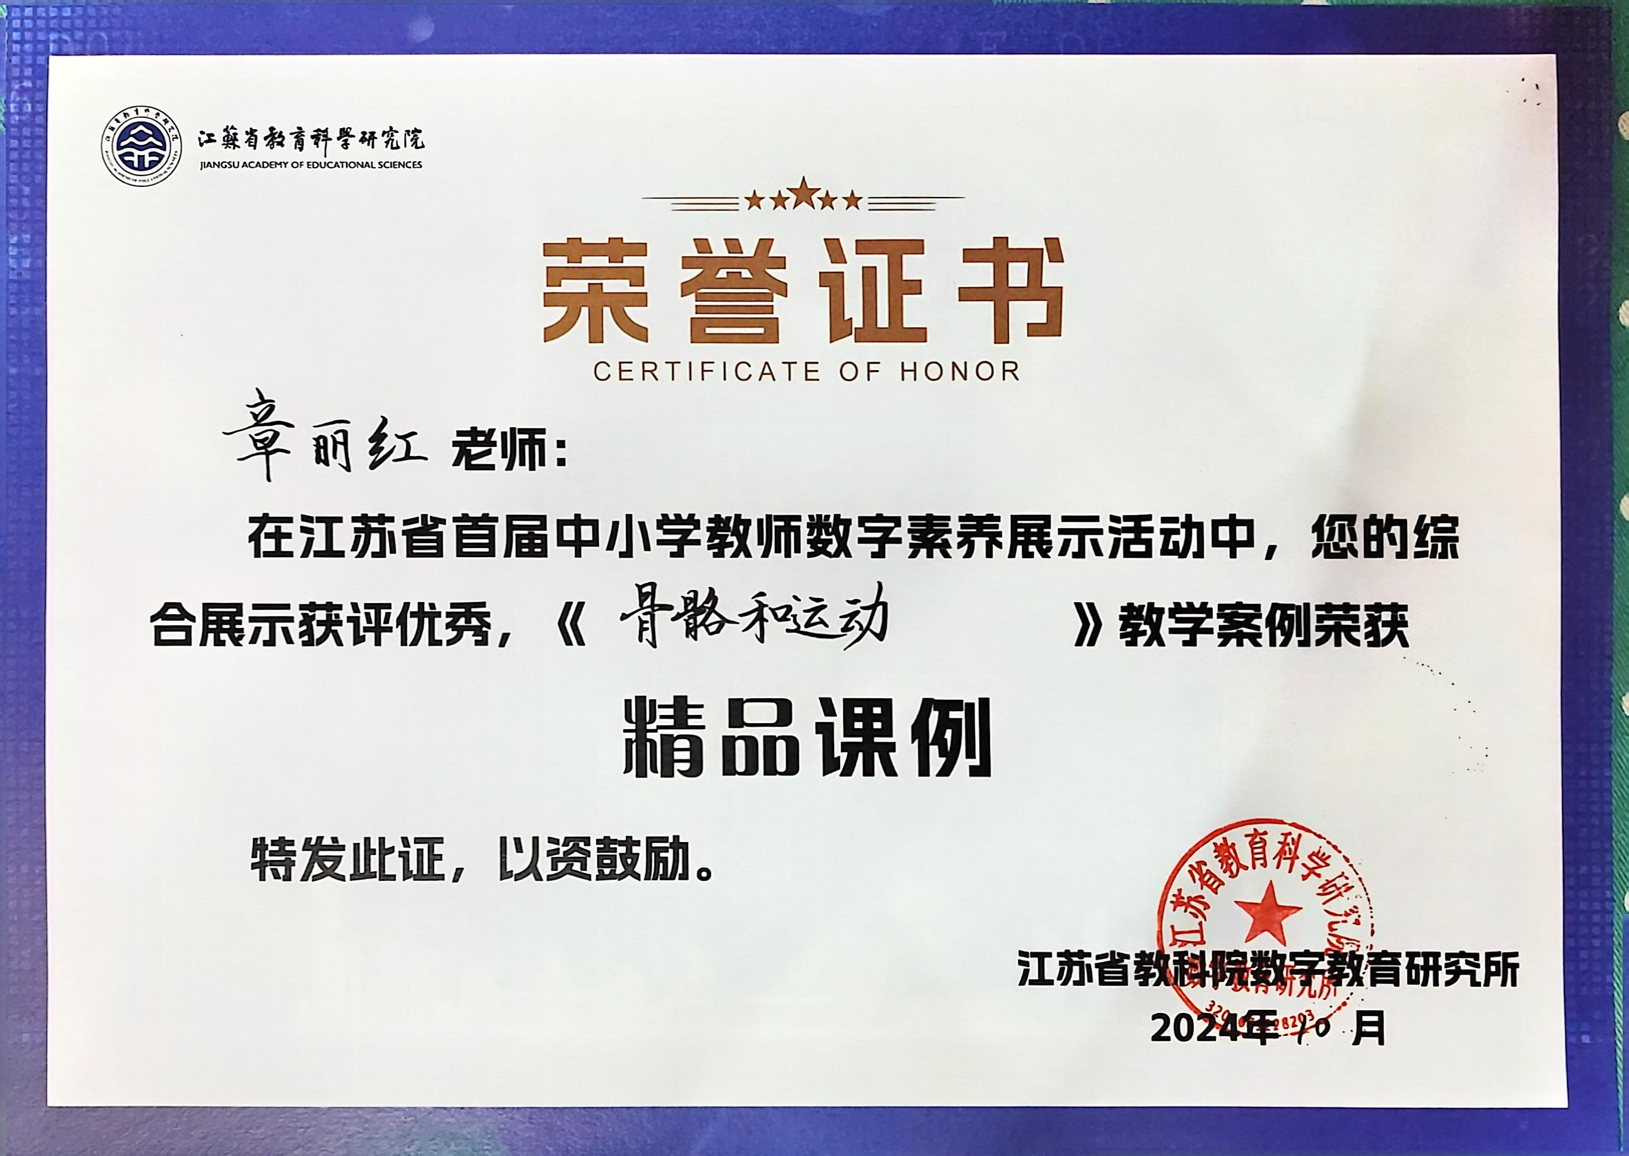

材料2 市级教育教学单项比赛获奖材料
序号 | 获奖证书或网上公示截图 | 网上公示链接
请与表2序号一致 | 如为网上截图请一并截取“授予单位”名称
1 | 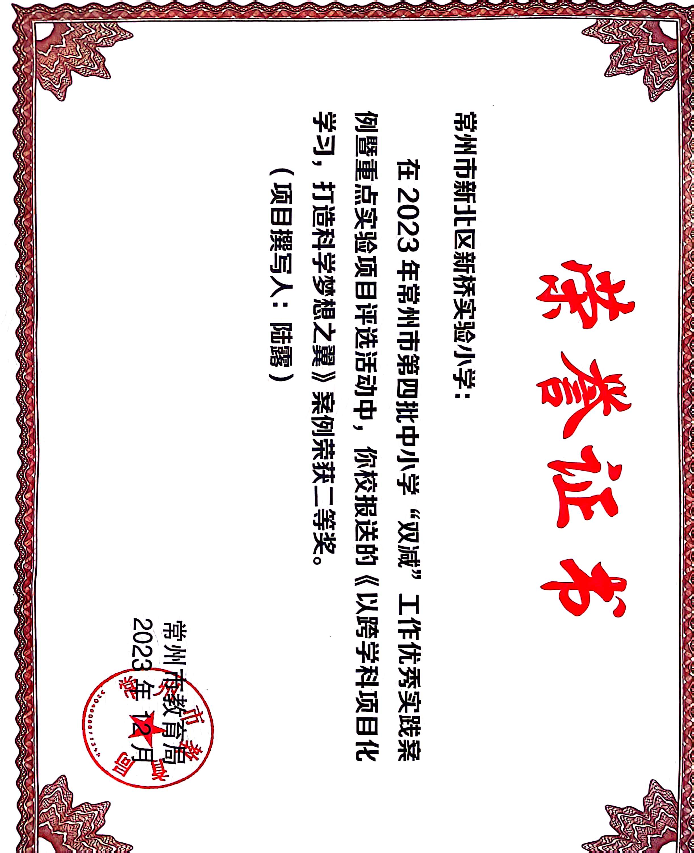
2 | 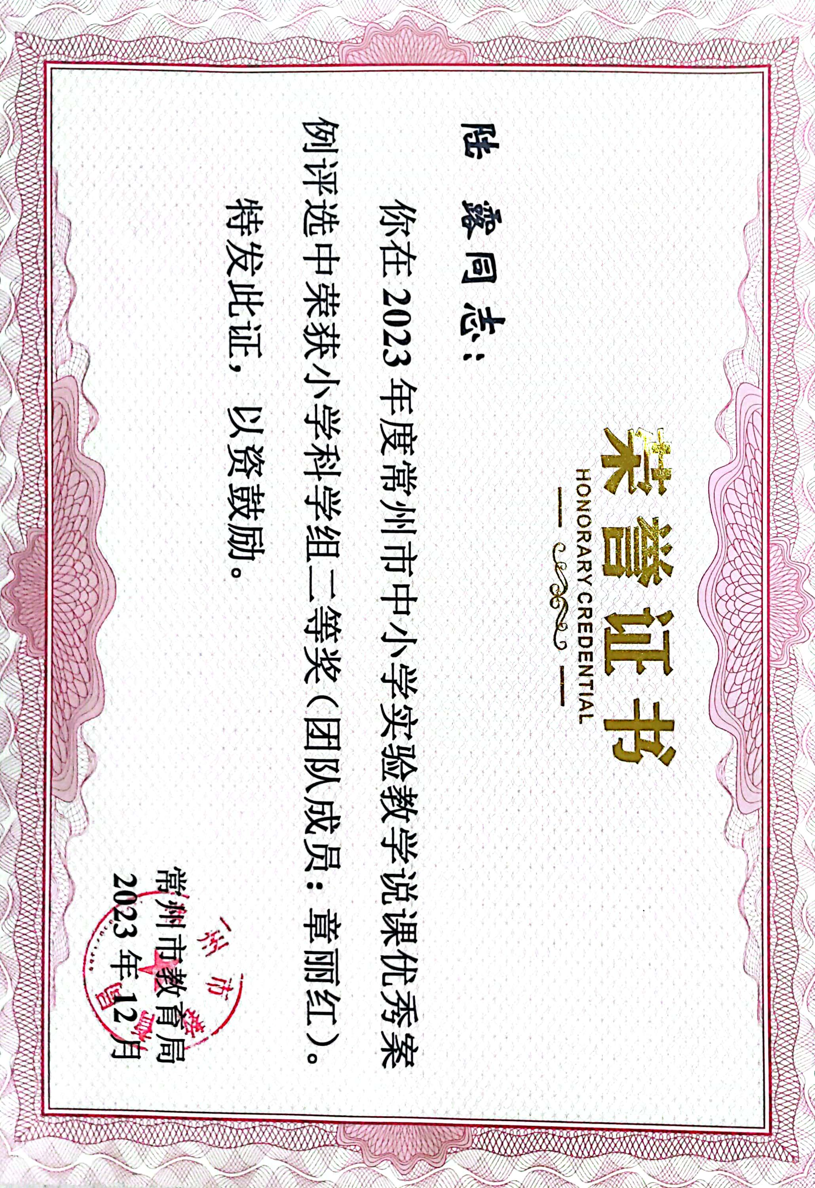

材料3 区级教育教学单项比赛获奖材料
序号 | 获奖证书或网上公示截图 | 网上公示链接
请与表3序号一致 | 如为网上截图请一并截取“授予单位”名称

